
МУНИЦИПАЛЬНОЕ БЮДЖЕТНОЕ ОБЩЕОБРАЗОВАТЕЛЬНОЕ УЧРЕЖДЕНИЕ
«ГЕОРГИЕВСКАЯ СРЕДНЯЯ ОБЩЕОБРАЗОВАТЕЛЬНАЯ ШКОЛА»

671401. Республика Бурятия, Хоринский район,
с. Георгиевское, ул. Павла Харитонова, 25
телефон (830148) 20149
е-mail: gschool-2011@mail.ru

исх. № 38
от 4 июня 2021 г.
Информационная справка о совместной работе с куратором по Проекту 500+

В рамках работы над проектом 500+, совместно с куратором проведены следующие мероприятия:
- 10.03. 2021 г состоялось совещание педагогического коллектива МБОУ «Георгиевская СОШ». с участием муниципального координатора, Батуевой Д.Д. куратора проекта 500+ Хабитуевой С.П. с презентацией Проекта 500+. На встрече педагогический коллектив был ознакомлен с условиями реализации Проекта. Присутствовали 12 учителей. Проведено анкетирование педколлектива куратором по определению по выявлению педагогических дефицитов.
- 07.04. 2021. муниципальный координатор, Батуева Д.Д. куратор проекта 500+ Хабитуева С.П. Педагогический коллектив ознакомлен с результатами рисковых профилей школы ФИС ОКО. Обсуждены результаты анализа итогов региональных и федеральных мониторингов образовательных результатов обучающихся школы (Хабитуева С.П.) и анализ образовательной деятельности за 2 последних года (Директор школы Кузьмина Е. П.).. Определены факторы риска. Созданы 3 рабочие группы по РПШ. Группы работали по разработке направлении и мер по выявленным факторам риска.
- 09.04. 2021 г. Методическое совещание педагогического коллектива Георгиевская СОШ, куратора проекта Хабитуевой С.П. с участием представителей РЦОИ, БРИОП, Министерства Образования и Науки РБ, Хоринского РУО по вопросам:
- Организационные мероприятия по проекту 500+
- О Разработке участниками проекта, концептуальных документов по выходу кризисной ситуации
- Результаты мониторингов исследований качества образования.
- Использование Цифровые технологии (ИКТ – технология)
- Организация работы с детьми ОВЗ.

- С 12.04. 2021 по 19.04.2021 г. консультации куратора проекта директора школы, заместителя директора по УВР по составлению Концепции развития МБОУ «Георгиевская СОШ» и Среднесрочной программы. Обсуждение и правка программ.

- С 20.04.2021 г. по 28.04.2021 г. Консультации куратора проекта директора школы, заместителя директора по УВР по составлению антирисковых программ. Обсуждение и правка программ.

- 30.04. Совместная работа заместителя директора по УВР и куратора школы по выгрузке программ в ФИС ОКО 500+. Подтверждение куратором.

- С 17.05.2021 по 30.05..2021 г. консультации куратора директора школы, заместителя директора по УВР по составлению Отчёта о реализации программ антирисковых мер. Контроль мероприятий по выполнению 1 этапа.
- 31.05.2021 г.совместная работа заместителя директора по УВР и куратора проекта по выгрузке Отчётов в ФИСОКО 500+. Подтверждение работы куратором.

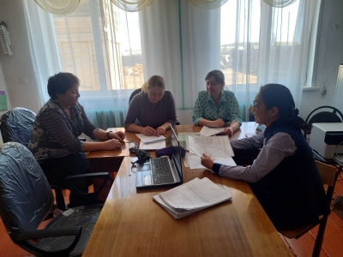 на обсуждении- рабочие группы

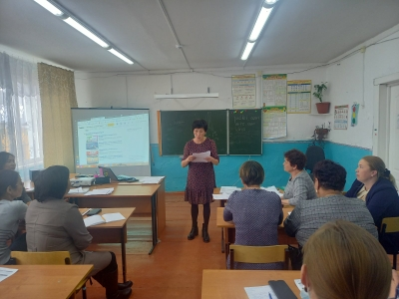

Рабочий выезд по Проекту 500+ сотрудников и специалистов МОиН РБ, БРИОП, РЦОИ, Хоринского РУО.

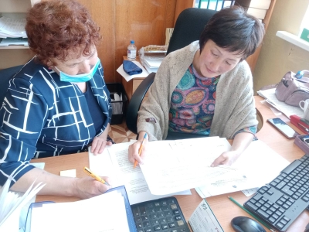
Консультации куратора Хабитуевой С.П. директора Георгиевская СОШ Кузьминой Е.П. по доработке среднесрочных программ.

